Цветные ладошки.
Под таким названием 12 ноября, в нашей группе состоялось необычное родительское собрание - практикум. Цель данного собрания познакомить родителей с нетрадиционными техниками рисования для детей младшего дошкольного возраста.
В ходе собрания родители познакомились с нетрадиционными техниками рисования, такими как: рисование пальчиками, ладошками, методом тычка, печать с помощью поролонок, осенних листьев, печаток, познакомились с техникой кляксография, монотипия, рисование мыльными пузырями. С помощью этих техник, даже не имея художественных навыков, можно создавать чудесные работы.
На собрании скучать не пришлось, родители освоили некоторые техники, окунулись в мир фантазии и творчества. У них получились интересные рисунки. Было очень забавно и необычно для родителей, поскольку изобразительное искусство доставляет множество положительных эмоций.
Я показала родителям, как можно быть ближе к нашим детям и как в домашних условиях можно заинтересовать, увлечь ребенка и быть ближе друг к другу.

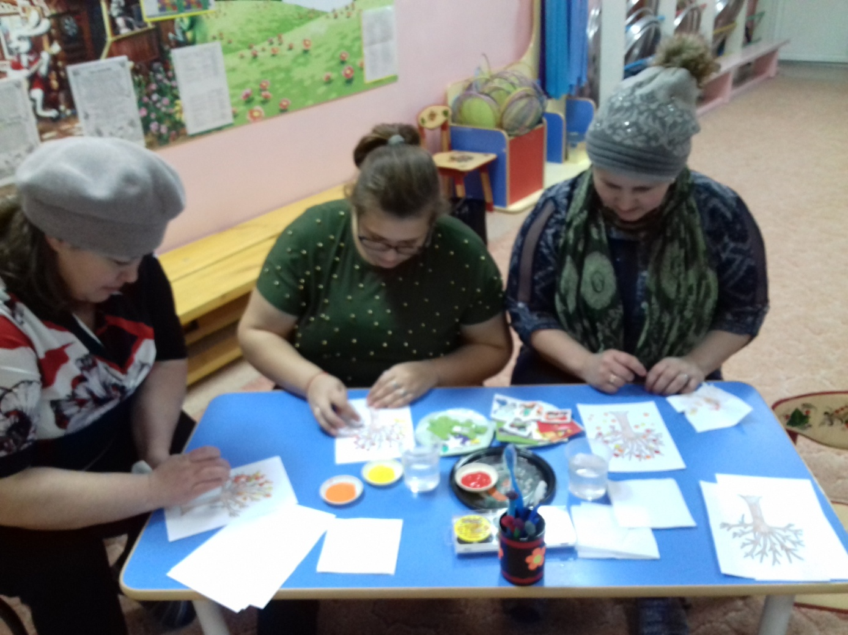

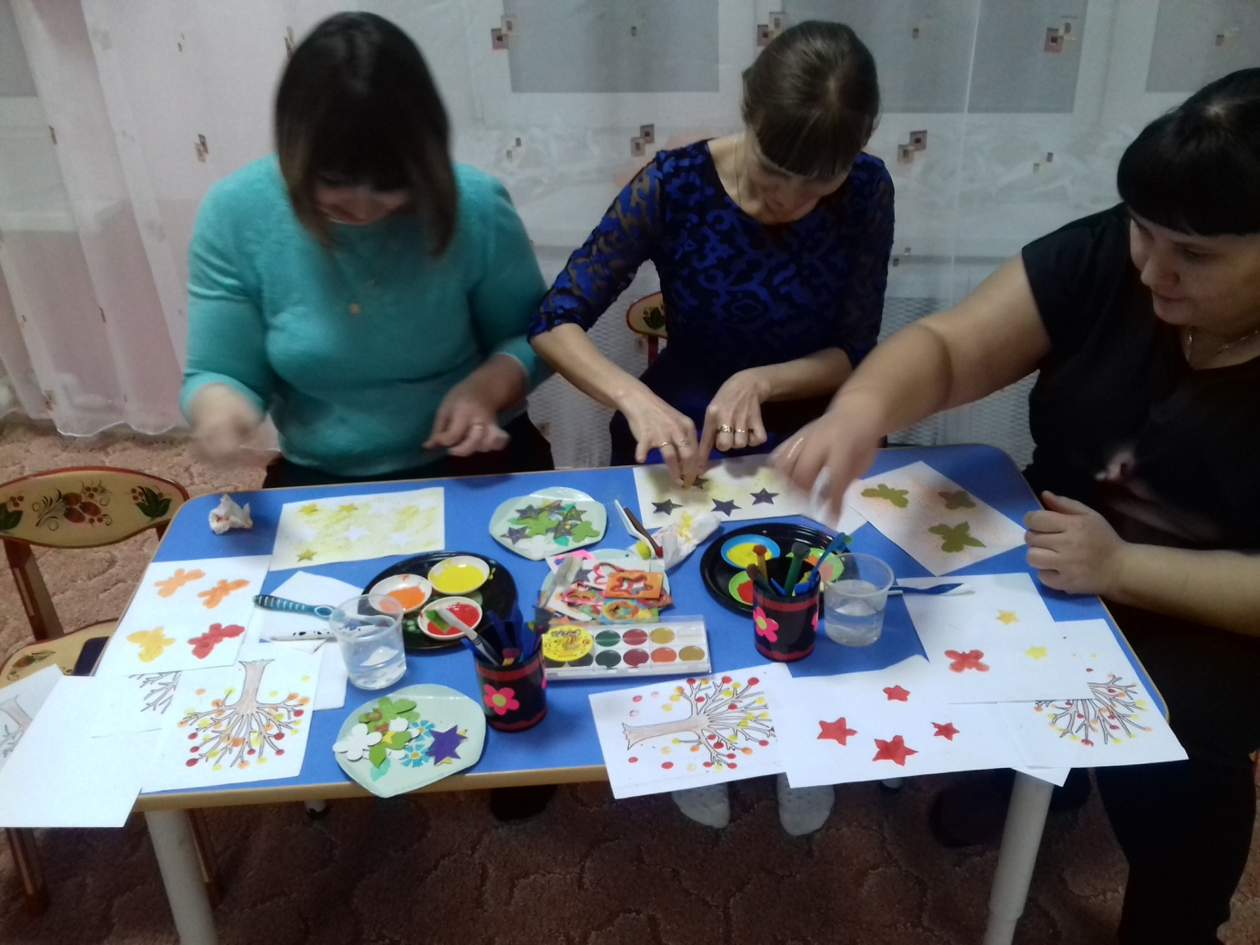

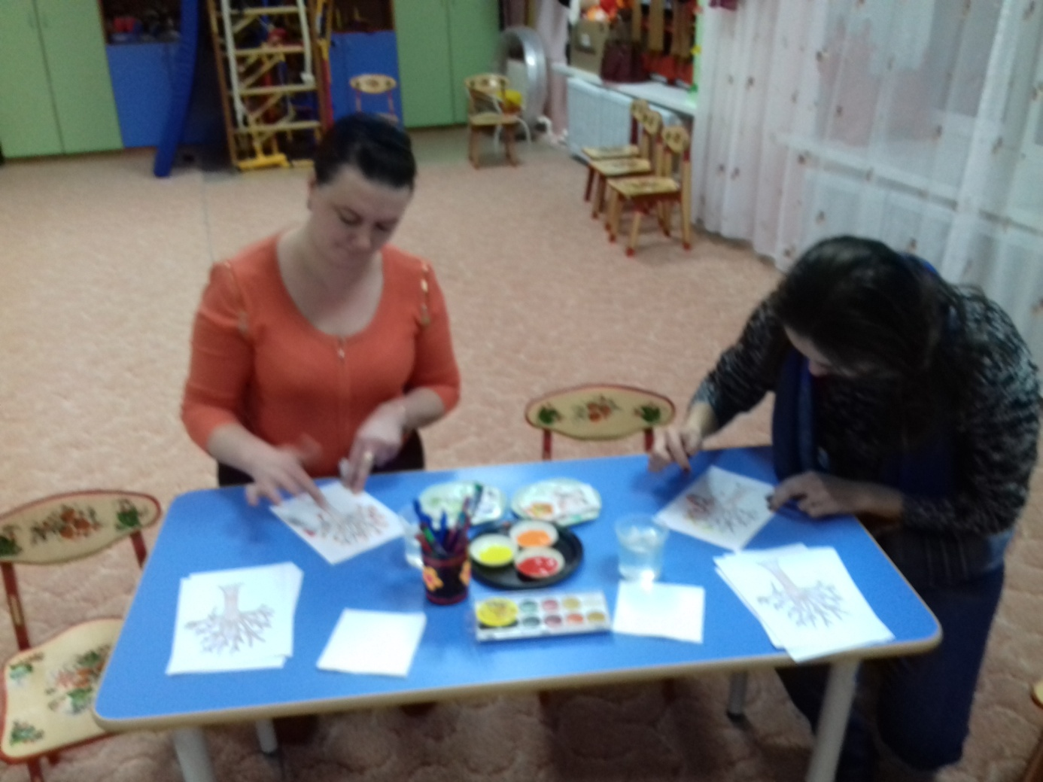

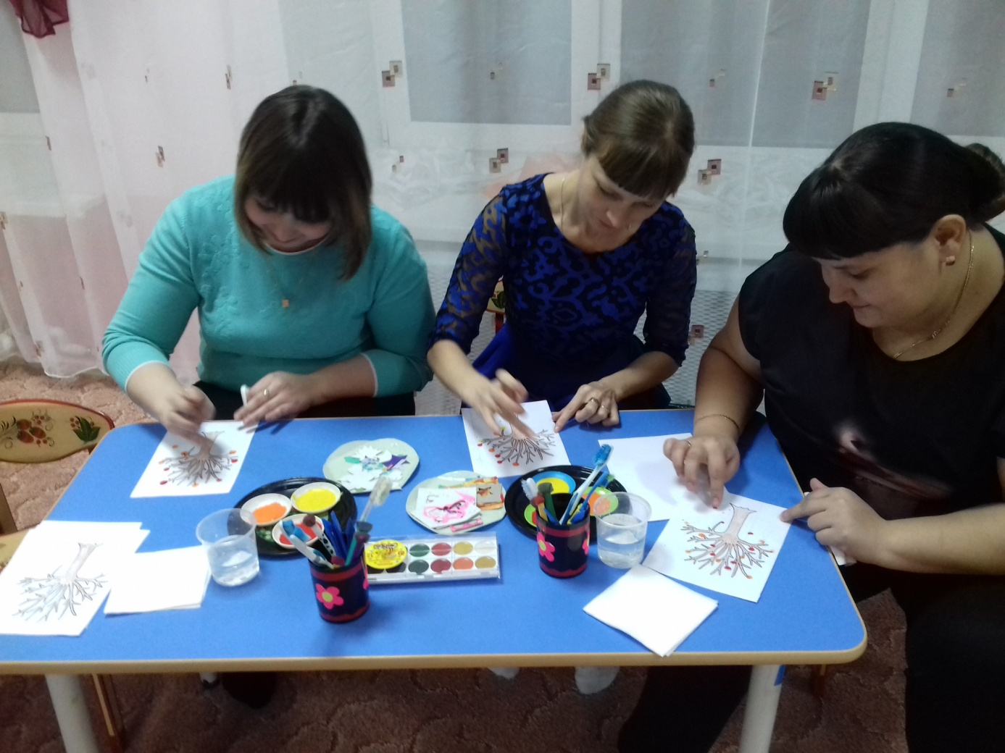
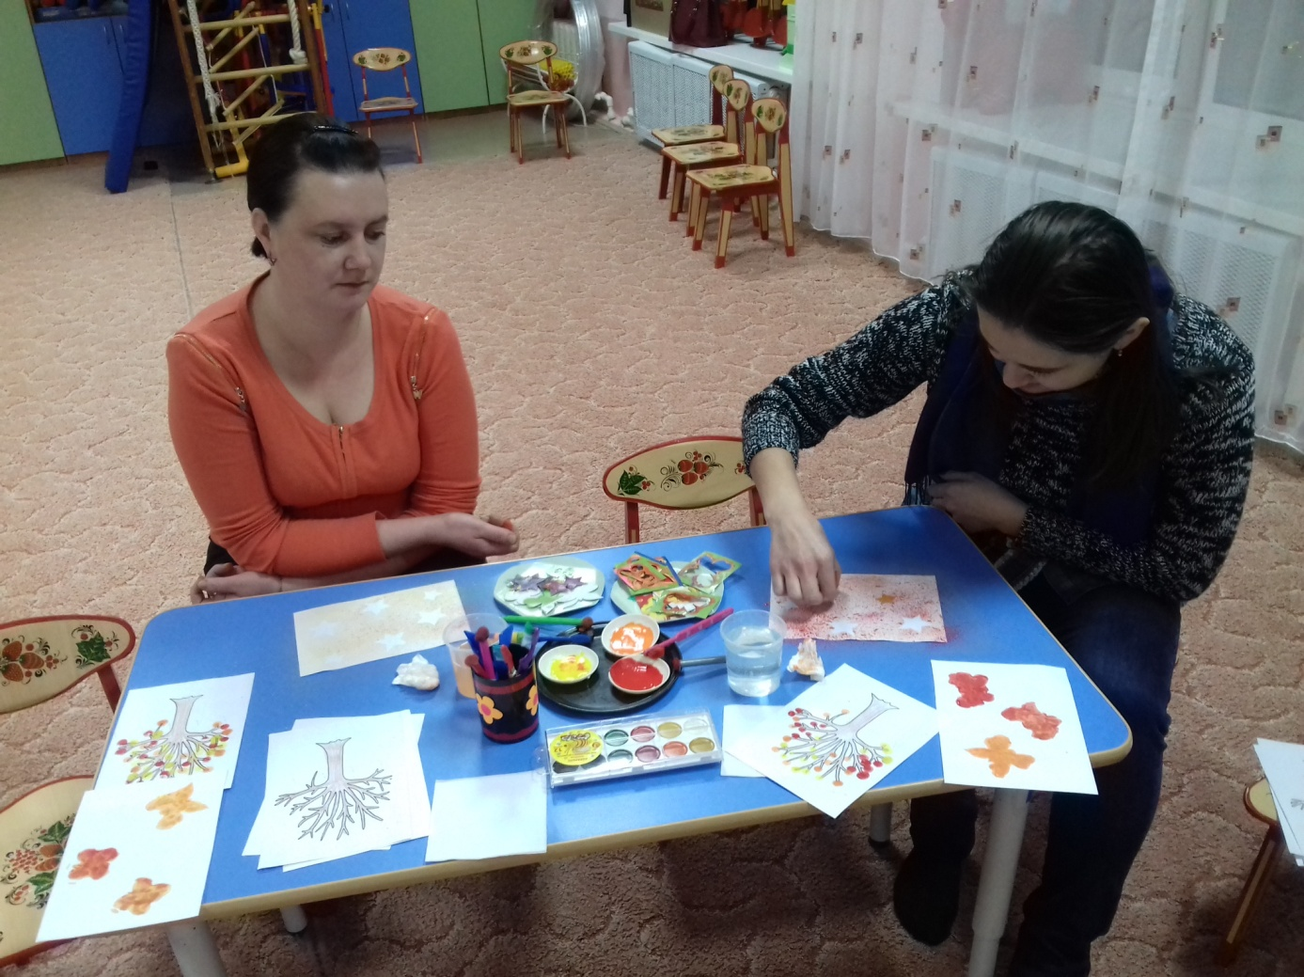

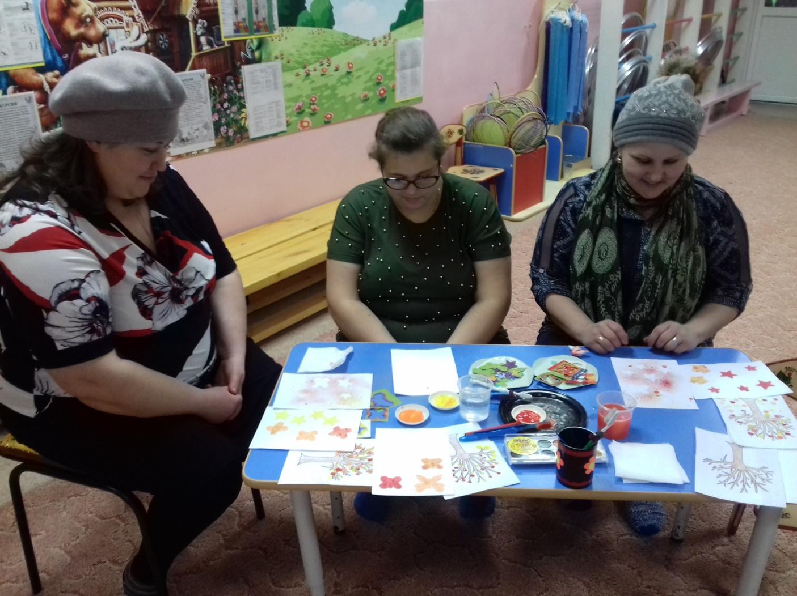
Воспитатель: Торопова С.М.

